# QA Metrics

Sistema de Gestión de Métricas de Calidad

Principio del formulario

# 

**Versión 1.0**  
📅 *Mayo 2025*

**QA Metrics - Sistema de Gestión y Análisis de Métricas para Control de Calidad**

**Transformando datos en decisiones para equipos de QA**

**Resumen Ejecutivo**

**QA Metrics** es una plataforma integral diseñada para modernizar, automatizar y optimizar la gestión de calidad en proyectos de software. Esta solución permite a equipos de QA, gerentes de proyecto y stakeholders visualizar, analizar y reportar métricas críticas en tiempo real, facilitando decisiones basadas en datos, incrementando la eficiencia operativa y mejorando continuamente la calidad del producto.

**Desafíos del Control de Calidad Actual**

Los equipos de testing enfrentan retos significativos en entornos ágiles y altamente demandantes:

* **Dispersión de datos**: Información fragmentada en múltiples herramientas
* **Medición del valor del QA**: Dificultades para demostrar impacto con KPIs claros
* **Comunicación limitada**: Obstáculos para transmitir la calidad a los stakeholders
* **Justificación de inversiones**: Escasa visibilidad sobre el retorno en automatización
* **Falta de trazabilidad histórica**: Inexistencia de registros consolidados de tendencias y mejoras

**Nuestra Solución: QA Metrics**

Una plataforma centralizada, segura y altamente personalizable que convierte los datos de QA en conocimiento estratégico para toda la organización.

**1. Gestión Completa de Datos de QA**

* Registro centralizado de pruebas manuales y automatizadas
* Seguimiento de defectos desde su creación hasta su resolución
* Edición y trazabilidad de métricas históricas
* Sincronización bidireccional con Azure DevOps y otras plataformas

**2. Dashboards Interactivos y Reportes Dinámicos**

* Dashboard general con indicadores clave por proyecto, sprint o equipo
* Dashboards por rol para testers, líderes de QA, PMs y ejecutivos
* Visualización avanzada con filtros personalizables y exportación en PDF
* Métricas accionables en tiempo real para decisiones inmediatas

**3. Cálculo Automatizado de KPIs Críticos**

* Efectividad de pruebas: Detección de defectos frente a cobertura
* Densidad de defectos: Análisis por componente y severidad
* Cobertura de pruebas: Casos ejecutados vs. planificados
* ROI de automatización: Tiempo y costos ahorrados vs. esfuerzo invertido
* Tendencias de calidad: Evolución continua de indicadores

**4. Gestión de Proyectos y Equipos**

* Administración de múltiples clientes y proyectos
* Asignación eficiente de recursos según carga y perfil
* Seguimiento de sprints con cierre y análisis automático
* Registro de tiempos y actividades por usuario

**5. Seguridad, Compatibilidad y Usabilidad**

* Roles y permisos avanzados para control de acceso
* Protección contra amenazas comunes (CSRF, inyección SQL)
* Diseño responsive: Acceso desde cualquier dispositivo
* Experiencia de usuario fluida: Interfaz intuitiva y navegación optimizada

**Beneficios Clave**

1. **Visibilidad Total**: Control absoluto sobre el estado de calidad del software
2. **Decisiones Informadas**: Basadas en datos, no en suposiciones
3. **Optimización de Recursos**: Identificación de cuellos de botella
4. **Mejora Continua**: Detección de patrones y áreas críticas
5. **Comunicación Clara**: Información clave para todas las audiencias
6. **Justificación Estratégica**: Cálculo real del impacto del QA y su inversión

**Casos de Uso**

**Para Equipos de QA**

* Registro diario y seguimiento de pruebas
* Monitoreo del ciclo de vida de defectos
* Análisis de eficiencia y cobertura
* Planeación de recursos por sprint o release

**Para Gerentes de Proyecto**

* Visibilidad sobre KPIs de calidad en tiempo real
* Identificación temprana de riesgos
* Planificación de QA y balance de carga
* Validación de objetivos y SLA

**Para Stakeholders y Directivos**

* Evaluación del impacto de la estrategia de QA
* Cálculo del retorno de iniciativas de automatización
* Análisis de calidad por cliente, proyecto o unidad de negocio
* Reportes ejecutivos personalizables

**¿Por Qué Elegir QA Metrics?**

* **Desarrollado por expertos en QA** con experiencia en proyectos complejos
* **Altamente configurable**: Se adapta a los procesos de tu organización
* **Escalable y modular**: Desde startups hasta grandes corporaciones
* **Soporte y capacitación continua**
* **Evolución constante**: Feedback de usuarios y tendencias del mercado

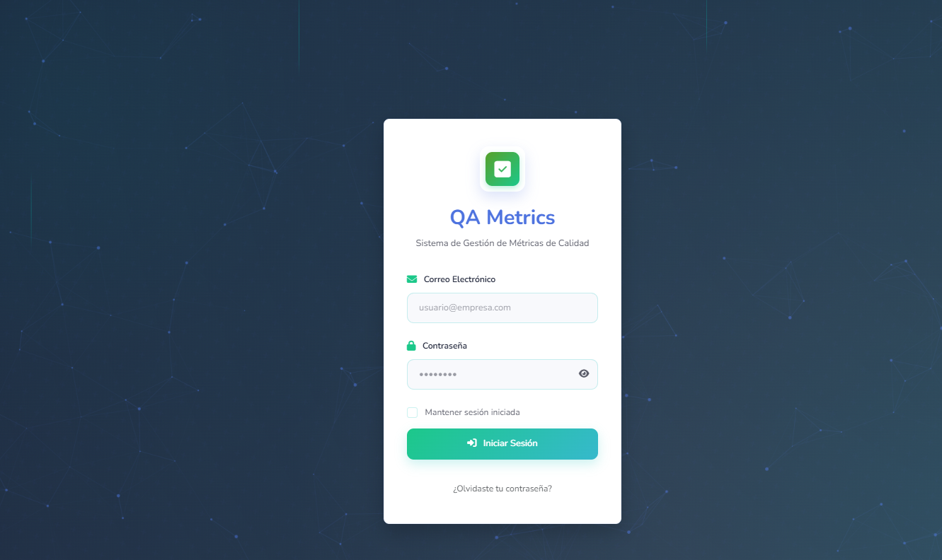

Dashboard QA Manual

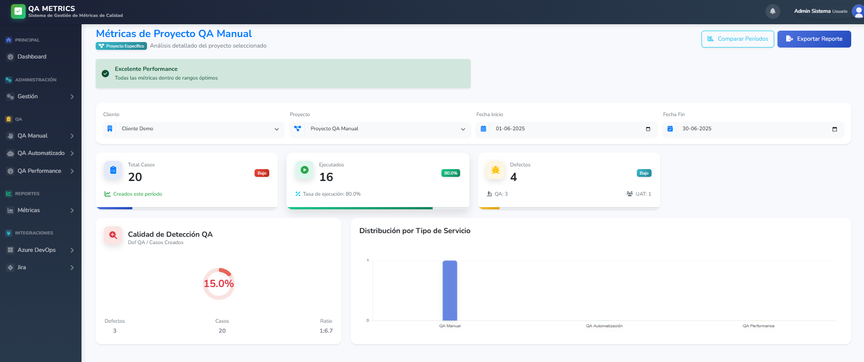

Detalle Proyecto QA Manual

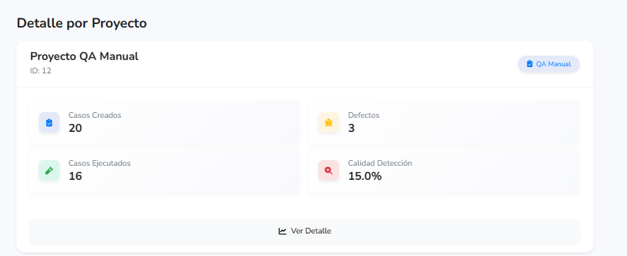

Dashboard Proyecto Automatizacion

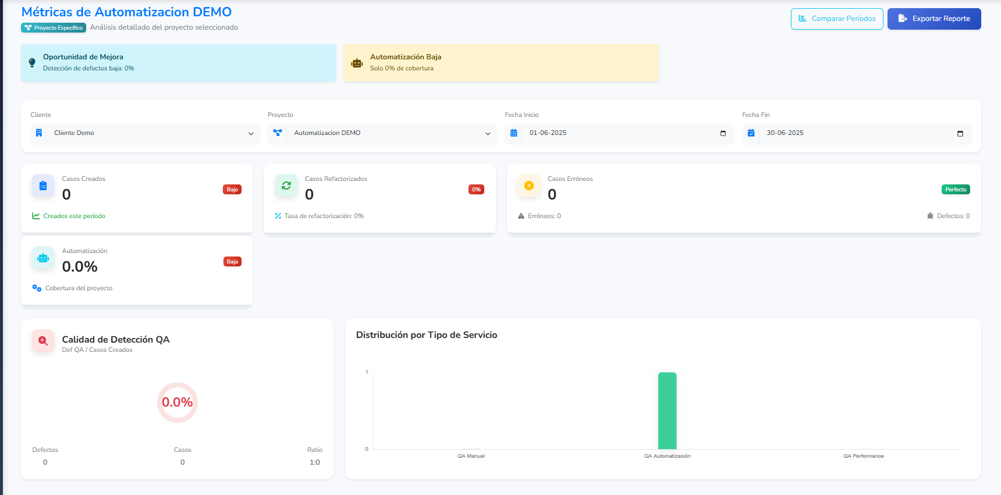

Detalle Proyecto QA Automatizado

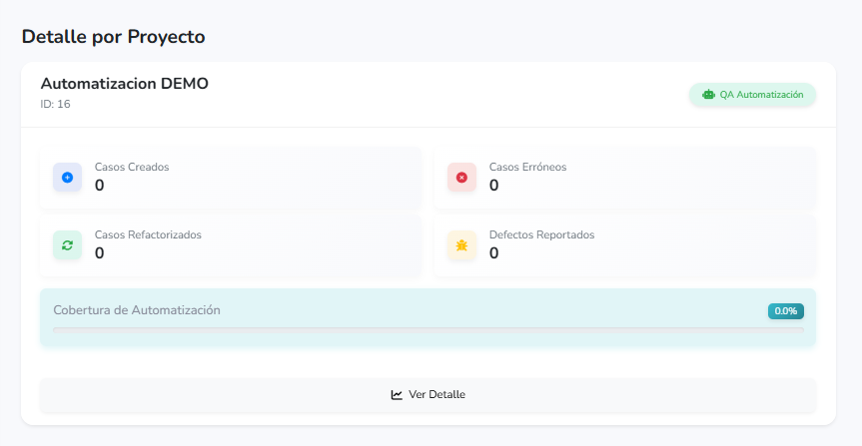

Dashboard Proyecto QA Performance

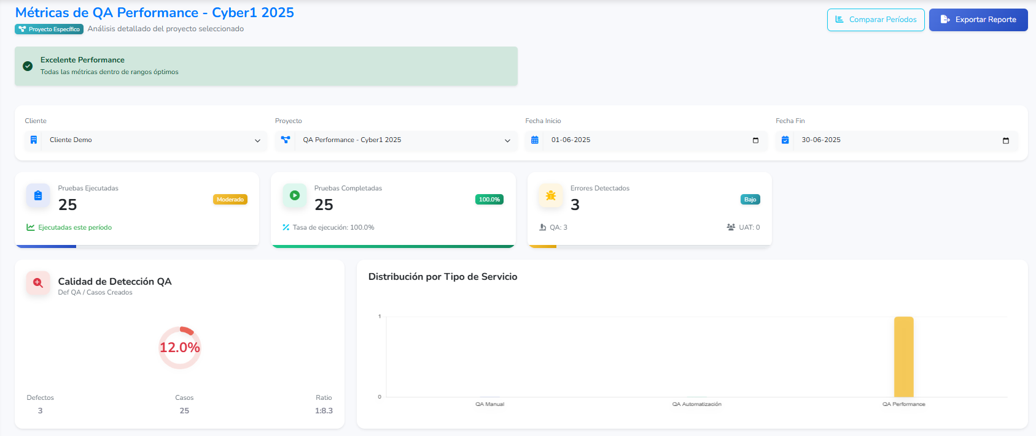

Detalle Proyecto QA Performance

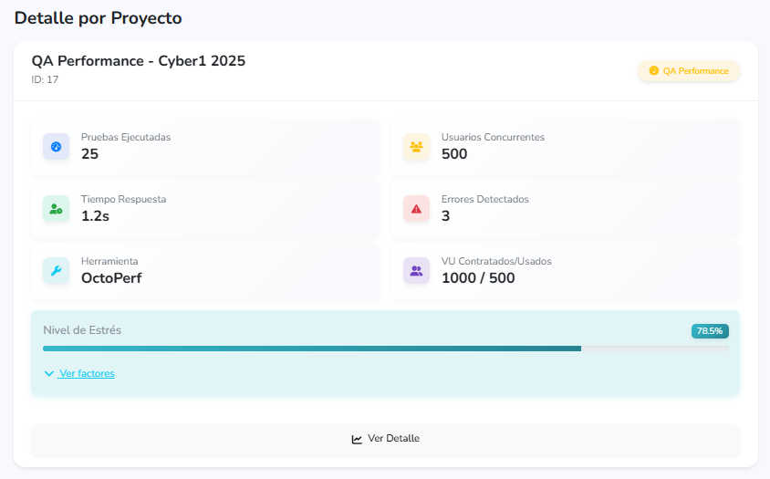

Métricas por Proyecto

